DC1040系列温控仪操作说明书
一、技术指标：
1、基本误差： ±0.5%F.S±1个字
2、冷端补偿误差： ≤±2.0℃
3、采样周期： 0.5秒
4、控制周期： 继电器输出时的控制周期为2～120秒可调，其它为2秒。
5、继电器触点输出： AC250V/5（阻性负载）或AC250V/0.3A(感性负载)
6、外型尺寸（mm）：96×96×95 开孔尺寸(mm)：92×92
7、电源： AC85V～242V（开关电源）, 50/60Hz，或其它特殊定货
8、工作环境： 温度0～50.0℃,相对湿度不大于85%的无腐蚀性气体及无强电磁干扰的场所
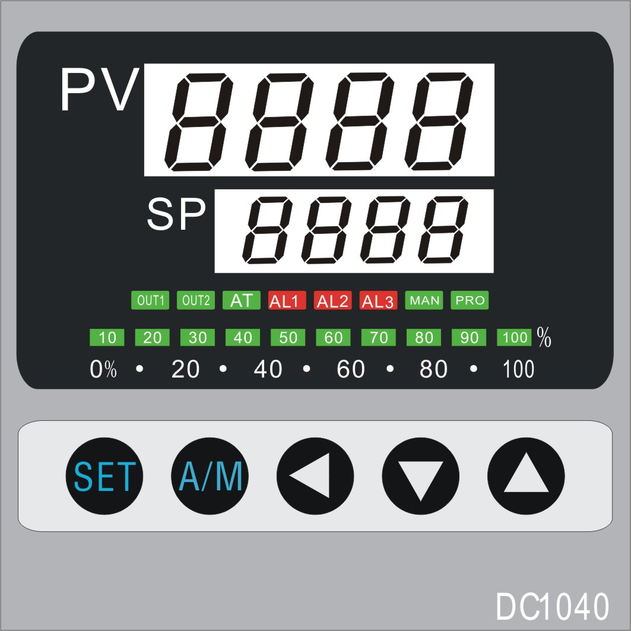
二、面板说明：
PV: 测量值显示窗
SP: 设定值显示窗
OUT1:第一组输出指示灯(绿色)
OUT2:第二组输出指示灯(绿色)
AT: 自动演算指示灯(绿色)
AL1: 第一组报警指示灯(红色)
AL2: 第二组报警指示灯(红色)
AL3: 第三组报警指示灯(红色)
MAN:输出百分比手动调整时,MAN灯会亮(绿色)
PRO: 程序执行中(Program) (绿色) 只适用于PTB型号
SET: 设定键（写入设定值或切换模式）
A/M: 自动/手动切换键
自动：输出百分比由控制器内部演算决定
手动：输出百分比由手动调整OUTL（范围0～100）
: 移位键（移动设定位数）
▼: 减少键（设定值－1、－10、－100、－1000）
▲: 增加键（设定值＋1、＋10、＋100、＋1000）
三、菜单参数及仪表操作说明
3.1 一级菜单：
参数符号 |  | 参 数 名 称 | 设置范围 | 说 明 | 出厂值
1 | SU | 温度设定值 | 范围由USPL、LSPL决定 | —— | 185
2 | OUTL | 手动百分比输出设置 | 0—100 | 例如设为60，阀门打开在60% | 100
操作说明：
- 温度设定值设置：按键直至下排显示窗第四位数码管小数点闪烁进入一级菜单设置状态，则可分别按、▼、▲键调整参数值，设置完成后按SET键保存退出。
- 手动百分比输出设置：按A/M键，MAN灯点亮，进入手动百分比输出控制状态，再按A/M键，MAN灯灭，退出手动控制。任何菜单下，均能进入手动百分比输出设置。
3.2 二级菜单
参数符号 |  | 参数名称 | 设置范围 | 说 明 | 出厂值
3 | OUTL | 输出百分比限止 | 0—100 | 例如设为80，阀门最大开度只能到80% | 100
4 | AT | 自动演算 | YES/NO | 演算操作请参考‘附1’ | NO
5 | AL1 | 第一组报警 | —— | —— | 5
6 | AL2 | 第二组报警 | —— | —— | 0

操作说明：
按SET键进入，按键使下排显示窗第四位数码管小数点闪烁进入设置状态，可分别按、▼、▲键调整参数值，之后按SET键停止闪烁、退出该参数设置状态，然后再按SET键确认保存并进入下一参数设置。
3.3 三级菜单
参数符号 |  | 参数名称 | 设置范围 | 说 明 | 出厂值
7 | P1 | 第一组比例带 | 0～9999 | P值类似常规PID调节器的比例带,但变化相  反,P值越大,比例、微分的作用成正比增强,  P值越小,比例、微分的作用相应减弱,P参数  值与积分作用无关。  设置P=0仪表转为二位式控制。 | 500
8 | I1 | 第一组积分时间 | 0～3000S | 设定积分时间，以解除比例控制所发生之残  余偏差,太大会延缓系统达到平衡的时间,太  小会产生波动。 | 1000
9 | D1 | 第一组微分时间 | 0～2000S | 设定微分时间，以防止输出的波动,  提高控制的稳定性。 | 120
10 | ATVL | 自动演算偏移量 | 0～100 |  | 0
11 | CYT1 | 第一组工作周期 | 0～120S | 继电器输出时的控制周期为2～120秒可调，其它为2秒 | 10
12 | HYS1 | 第一样组输出迟滞调整 | 0～50.0  ON/OFF控制用 | P1=0时才有意义，  当PV＞（SV），OFF  当PV＜（SV-HYS1），ON | 0.5
13 | LCK | 参数锁 | 0—150 | LOC=0，可以进入所有菜单并修改参数  LOC=100，只可以进入一级菜单、二级菜单并修改参数  LOC=110，只可以进入一级菜单、二级菜单，只能修改一级菜单参数  LOC=101，除了LOC之外的任何参数都不能更改 | 0
操作说明：在常规显示状态下或在以上菜单参数设置中，按SET键5S仪表进入三级菜单的参数设置状态，设置方法同‘3.2’。
3.4四级菜单
参数符号 |  | 参数名称 | 设置范围 | 说 明 |  |  |  |  | 出厂值
14 | INP1 | 输入类型选择 | 0——32 | 0 | K：-50.0～1300 |  | 8 | WR25：-50.0～2300 | 21
 |  |  |  | 1 | E：-50.0～800.0 |  | 9 | WR26：-50.0～2300 | 21
 |  |  |  | 2 | J：-50.0～900.0 |  | 15 | F2：600～1900 | 21
 |  |  |  | 3 | S：-50～1750 |  | 21 | Pt100：-199.9～800.0 | 21
 |  |  |  | 4 | T：-50.0～400.0 |  | 22 | CU50：-50.0～150.0 | 21
 |  |  |  | 5 | R：-50～1750 |  | 31 | 0～5V（0～10mA、0～20mA） | 21
 |  |  |  | 6 | N：-50.0～1300 |  | 32 | 1～5V（4～20mA） | 21
 |  |  |  | 7 | B：-50.0～1750 |  |  |  | 21
15 | DP | 小数点位置调整 | 0——3 | 可选择：0000、000.0 、00.00、0.000四种 |  |  |  |  | 0
16 | LSPL | 设定值最  低点限制 | 起点到USPL | 设定值输入的上限值，不影响显示范围 |  |  |  |  | 0
17 | USPL | 设定值最  高点限制 | LSPL到满量程 | 设定值输入的上限值，不影响显示范围 |  |  |  |  | 400
18 | ALD1 | 第一组输入  报警模式 | 00、10、01、11、02、12、03、13、04、14、05、15、06、16 | 请参考附件2 |  |  |  |  | 11
19 | ALD2 | 第二组输入  报警模式 | 同ALD1 | 同ALD1 |  |  |  |  | 00
20 | HYSA | 报警迟滞调整 | 0～50.0 | 报警回差 |  |  |  |  | 1.0
21 | CLO1 | 第一组输出低点校正 | 0～CHO1 | 当仪表为电流控制输出时有效分别调节输出最大值与最小值。  0～10mA：CLO1=0、CHO1=1000左右  4～20mA: CLO1=400左右、CHO1=2000左右 |  |  |  |  | 约400左右
22 | CHO1 | 第一组输出高点校正 | CLO1～2200 |  |  |  |  |  | 约2000左右
23 | RUCY | 马达阀门全行程时间设定 | 2～120秒 | 马达从全关闭到全打开的行程时间 |  |  |  |  | 75
24 | PVOS | PV补偿 | ±50.0 | 测量值可以通过此项值加或减修正测量产生的误差 |  |  |  |  | 0
25 | UNIT | 单位选择 | C、F、A | C：℃； F：℉ A：Analog |  |  |  |  | C
操作说明：
按SET+键5S，仪表进入四级菜单设置状态，设置方法同‘3.2’。
3.5快捷退出菜单：
在以上四种设置状态中，按A/M键可保存当前参数并立即退出设置状态，进入手动百分比输出设置。
手动调节输出：在正常运行中按A/M键可进入手动输出调节状态，此时上显示窗显示OUTL，下显示窗显示0～100输出值
特别注意：RUCY菜单为马达阀门全行程时间设定，马达从全关闭到全打开的行程时间，所设时间须与实际控制中的马达时间一致，首次上电，先运行反转马达，阀门全关闭，运行时间为RUCY所设时间。改变RUCY菜单参数后，仪表须断电，再重新上电。
四、仪表接线
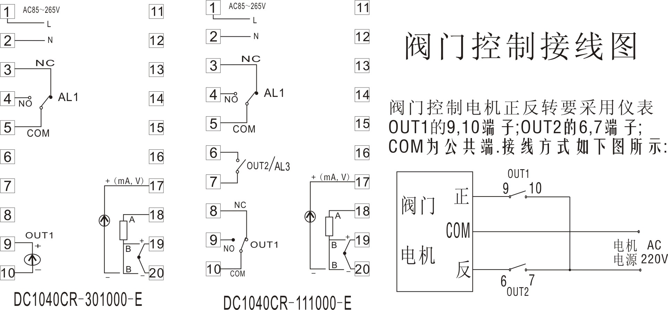

附件1 自动演算(Auto tuning)
1、首先将二级菜单中的AT设定为YES，启动演算功能。
2、自动演算结束，控制内部会产生一组新的PID参数取代原有的PID参数
自动演算适用于控温不准时，由控制器自行调整PID参数。
AT AL：自动演算偏移量（Auto Tuning off set Value）
SV减ATVL为自动演算设定点，设定ATVL可以避免自动演算时因PV值震荡而超过设 定值点（Overshoot）。
例如SV=200℃，ATV=5，则自动演算设定点为195℃。当自动演算中，PV值震荡，则是在195℃上下震荡，因此可避免PV震荡超过200℃。
该仪表采用的为模糊PID控制方式，控制效果优于常规的PID控制方式。
按正确方法整定出的参数适合大多数系统，但遇到极少数特殊情况控制不够理想时，可适当微调P、I、D的值。人工调节时,注意观查系统响应曲线, 如果是短周期振荡(与自整定或位式控制时振荡周期相当或约长), 可减小P(优先), 加大I及D; 如果是长周期振荡(数倍于位式控制时振荡周期), 可加大I(优先), 加大P、D; 如果是无振荡而有静差,可减小I(优先),加大P; 如果是最后能稳定控制但时间太长,可减小D(优先), 加大P, 减小I。调试时还可采用逐试法,即将P、I、D参数之一增加或减少30-50%,如果控制效果变好,则继续增加或减少该参数,否则往反方向调整,直到效果满意为止,一般先修改P, 其次为I, 还不理想则最后修改D参数。修改这三项参数时, 应兼顾过冲与控制精度两项指标。

附件2 报警动作说明
：SV  ：PV
代码 | 报 警 名 称 及 说 明 | 代码 | 报 警 名 称 及 说 明
00/10 | 没有报警功能 | 13 | 区间外报警  
01 | 偏差高报警（第一次不产生报警）   | 04/14 | 区域内报警  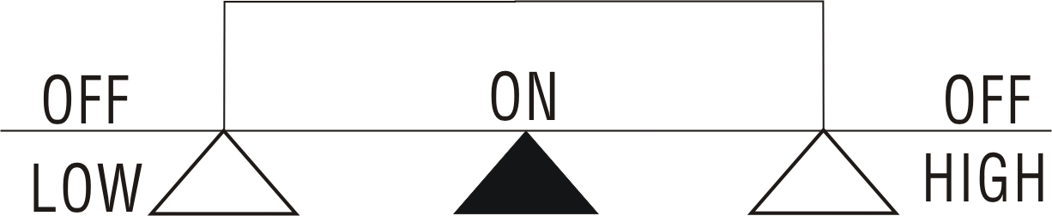
11 | 偏差高报警 | 05 | 绝对值高报警（第一次不产生报警）  
02 | 偏差低报警（第一次不产生报警）   | 15 | 绝对值高报警
12 | 偏差低报警 | 06 | 绝对值低报警（第一次不产生报警）  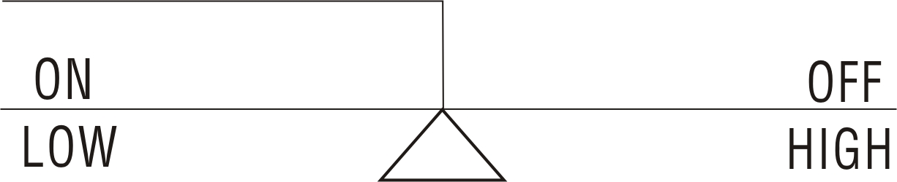
03 | 区间外报警（第一次不产生报警） | 16 | 绝对值低报警

